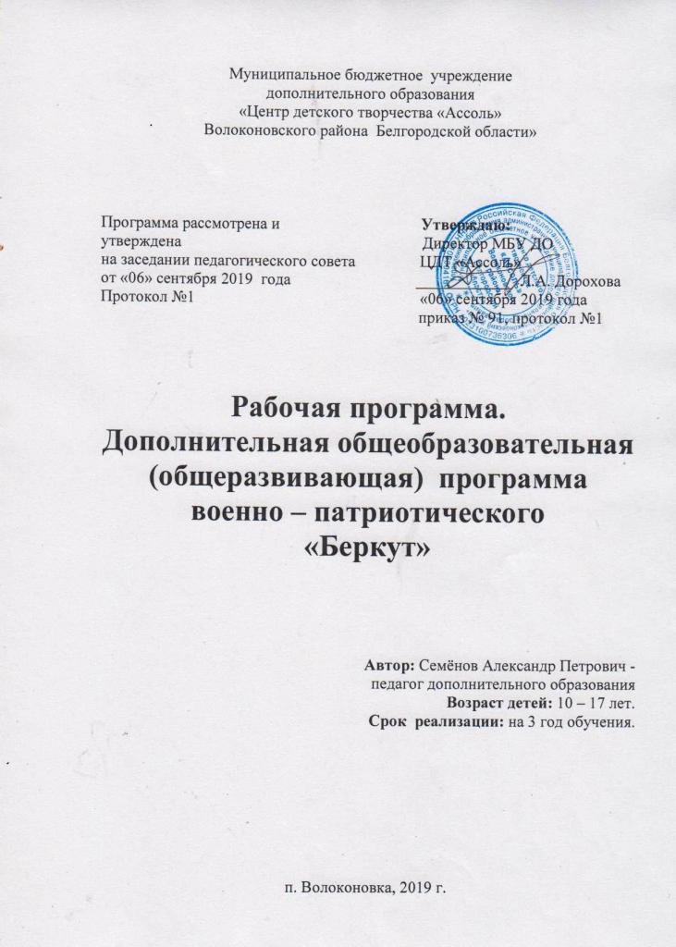

ВВЕДЕНИЕ
Сегодня мы заново осмысливаем значение патриотизма для судеб России и ее граждан начала нового века и нового тысячелетия. Кризисные явления в социально-экономической, политической, культурной и других сферах в минувшие два десятилетия привели к резкому изменению отечественного общественного сознания, как на обыденном, житейском, так и на идеологических уровнях.
Исследование показывает, что патриотические, духовные, нравственные и культурные ценности отодвинуты на периферию внутреннего мира молодого человека. Патриотизм современной молодежи в большей степени основан на постоянных структурных элементах понятия «Отечество» (таких как территория, народ культура). Переменные характеристики понятия «Отечество» (общественное устройство, некая система идей и принципов) теряют свою былую доминирующую роль в патриотизме.
С началом перестроечных процессов в нашем обществе роль и значение патриотического воспитания потеряли былую силу, подверглись неумолимой и деструктивной критике. Это в значительной мере способствовало дискредитации не только существовавшей практики патриотического воспитания, но и самой идеи формирования и развития личности гражданина-патриота. Постепенно был предан забвению накопленный опыт, прекратилась разработка практических основ, открывающих пути комплексной реализации задач, связанных с защитой Отечества.
Однако отрадно отметить, что происходящие сегодня в Российской Федерации общественно-политические и социально-экономические преобразования выдвинули качественно новые важные задачи по совершенствованию государства, превращению его в экономически развитое, цивилизованное, в полном смысле слова демократическое. Вместе с этим приходит осмысление того, что у России нет более важной идеи, ценности, чем патриотизм. Его мощный потенциал направлен на консолидацию российского общества, духовно-нравственное, политическое и экономическое возрождение России.
Сейчас осуществляется заметный поворот системы подготовки подрастающего поколения к защите Отечества на новой основе. Тысячелетие началось с принятия целого ряда основополагающих государственных документов федерального уровня: ФЗ «О воинской обязанности и военной службе», «Положение о подготовке граждан Российской Федерации к военной службе», «Положение о военно-патриотических молодежных и детских объединениях», Военная доктрина Российской Федерации, Национальная доктрина образования в Российской Федерации.
Опыт отечественного патриотического воспитания свидетельствует, что его целью было и есть обретение человеком опыта служения Отечеству. Совершенствование системы патриотического воспитания граждан, а особо -молодого поколения страны, является на современном этапе одним из важнейших вопросов в жизни общества и государства.
Воспитание у молодежи патриотизма и чувства национальной гордости, национального достоинства было характерным для России на протяжении веков.
Основной базой для практического воплощения идей военно-патриотического воспитания являются военно-патриотические или военно-спортивные клубы (ВПК) - молодежное или детское общественное объединение, созданное по инициативе граждан добровольное, самоуправляемое, некоммерческое формирование, осуществляющее в соответствии с уставом о его деятельности военно-патриотическое воспитание молодежи и детей.

Пояснительная записка
Направленностью данной образовательной программы является обучение подростков военно-прикладным видам спорта, укрепление их здоровья, обучение навыкам самообороны и самостраховки, выживания в экстремальных условиях.
Военно-патриотические клубы начали возникать в нашей стране в период Афганской войны, ставя перед собой задачу подготовки молодежи к службе в армии, компенсируя недостатки начального военного образования допризывной молодежи.
Новизна, актуальность, педагогическая целесообразность. Патриотизм - важнейший духовно-нравственный фактор сохранения и безопасности государства. Патриотическое воспитание направляется на формирование и развитие личности, обладающей качествами гражданина-патриота Родины, способной успешно выполнять гражданские обязанности в мирное и военное время. Частично эту задачу берут на себя общественные организации и объединения.
Участвуя в реализации государственной политики в области военно-патриотического воспитания детей и молодежи, ВПК «Беркут» решает задачи не только воспитания чувства патриотизма, но и физической подготовки подростков, которая включает в себя определенный уровень двигательных качеств, овладение жизненно необходимыми навыками, устойчивостью к неблагоприятным воздействиям окружающей среды и большим психическим напряжениям.
Каждое государство хочет видеть молодое поколение достойными гражданами. Обществу нужны здоровые, мужественные, инициативные, дисциплинированные, грамотные люди, которые были бы готовы работать, учиться на его благо и, в случае необходимости, встать на его защиту. Но результаты социологических исследований показывают, что лишь 10% выпускников могут считаться здоровыми. Более чем в три раза уменьшилось число здоровых девушек - выпускниц, а это будущие матери. Многие юноши, вступая на порог армейской жизни, оказываются неспособными переносить физические нагрузки, которыми изобилует армейская жизнь.
Отличительная особенность данной образовательной программы-комплексность, которая дает возможность учащимся осуществлять ряд осознанных выборов, способных в дальнейшем помочь определить и профессию. Обучение в клубе связано с такими изучаемыми в школе предметами, как: география, физика, история, химия, ОБЖ, биология, которые необходимы в современной жизни.
Цель программы: формирование социально-активной личности гражданина и патриота, обладающего чувством национальной гордости, любви к Отечеству, своему народу и готовности к его защите, приобщение к здоровому образу жизни.
Для достижения поставленной цели в процессе обучения решается целый ряд задач:
- Социальная ориентация подростков. - Развитие физических качеств.
- Правовое воспитание.
- Формирование специальных знаний и умений по основам воинской службы.
Организационные:
- создать механизм, обеспечивающий становление и эффективное
функционирование системы военно-патриотического воспитания и
подготовки граждан призывного возраста по военно-прикладным и
техническим видам спорта в военно-патриотических объединениях Самарской
области;
- формировать комплекс нормативного, правового и организационно-
методического обеспечения функционирования системы военно-
патриотического воспитания;
знать обязанности солдата перед построением и в строю, уметь четко и правильно выполнять строевые приемы и действия, как без оружия, так и с оружием;
освоить и совершенствовать дисциплины общей и специальной физической подготовки.
Воспитательные:
воспитывать у молодых людей патриотизм, гражданское сознание, верность Отечеству, готовность к выполнению конституционных обязанностей, чувство любви к Родине;
воспитывать уважительное отношение к героической истории нашего государства, его вооруженным силам;
воспитывать потребность в здоровом образе жизни и активном отдыхе;
воспитывать самостоятельность;
воспитывать сознательную дисциплину и культуру поведения;
- формировать эмоционально-ценностное отношение к окружающей
действительности;
Воспитывать дисциплинированность, силу воли, умение концентрироваться на выполнении поставленной цели.
Развивающие:
развивать интерес к военной и государственной службе, к социально значимой деятельности;
развивать познавательные интересы;
развивать навыки самообслуживания;
развивать и поддерживать хорошую физическую форму;
-развивать позитивные личностные качества: организаторские способности, ответственность, смелость, коммуникативность и др.
- кооперировать материально-технические средства и иные ресурсы, которыми располагают военно-патриотические объединения для решения общих задач.
Учебные:
познакомить со структурой и составом ВС РФ, назначением видов и родов войск, боевыми традициями ВС РФ, порядком прохождения военной службы;
изучить основы ведения боевых действий и обязанности солдата в бою, уметь выполнять действия солдата в различных видах боя;
изучить боевые свойства и материальную часть стрелкового оружия, правила его сбережения и хранения, меры безопасности при обращении с оружием и проведении стрельб;
получить знания о действиях при выполнении приемов и правил стрельбы из автомата и метании ручных гранат и практически выполнить стрельбу из автомата боевыми патронами;
знать поражающие факторы оружия массового поражения, способы защиты от него и сигналы оповещения, уметь пользоваться средствами индивидуальной и коллективной защиты;
уметь ориентироваться на местности различными способами и определять расстояния;
твердо знать порядок и правила оказания первой медицинской помощи, уметь правильно оказать первую помощь себе и товарищу;
изучить общие обязанности военнослужащих, обязанности солдата и должностных лиц суточного наряда, порядок выполнения приказа, требования воинской дисциплины, правила воинской вежливости и воинского приветствия;
Программа предусматривает теоретическую и практическую подготовку по следующим дисциплинам:
Основные формы занятий: тренировки, практические работы, спортивные игры, экскурсии, походы, лекции, марш-броски, лагерные сборы, соревнования, слеты, уроки мужества и др.
Приемы и методы организации учебно-воспитательного процесса. Говоря о выборе методов обучения на занятии, необходимо помнить, что их нельзя использовать «поровну», наугад, руководствуясь субъективными соображениями. Методы обучения определяются целями и задачами учебной работы, содержанием обучения, используются в зависимости от возрастных особенностей учащихся, обусловлены индивидуальными особенностями педагога, применение методов и приемов обучения связано с уровнем подготовки воспитанников, их учебными возможностями, а также временем, отводимым на изучение конкретной темы.
В рамках данной программы можно успешно использовать практические методы (упражнения, тренировки, выступления и т.п.), словесные методы (рассказ, объяснение нового материала, лекции, беседы, дискуссии), методы контроля и самоконтроля.
Средства обучения: учебные гранаты РГД-5 и Ф-1, мины, саперные лопатки, учебное оружие (автомат Калашникова), пневматические винтовки, компасы, карты, медицинские аптечки, парашюты Д-5 и Д-6, спортивные снаряды, противогазы, палатки и другое туристское снаряжение и т.п.

Учебно-тематический план
3 год обучения

№ п/п | Тема | Количество часов |  |  | Формы занятий | Формы  подведения  итогов
 |  | всего | теор ия | Практи ка
1. | Строевая подготовка | 10 | - | 10 | Практикум | Смотр
2. | Огневая подготовка | 20 | 2 | 18 | трениров ка | Стрельбы
3. | Туристская подготовка | 50 | 4 | 46 | Практиче  ская  работа | Поход
4. | Медицинская подготовка | 8 | 4 | 4 | Лекция.  Практикум | Зачет
5. | Тактическая подготовка | 46 | 4 | 42 | Трениров ка | Соревнован ие
6. | Парашютная подготовка | 10 | 3 | 7 | Лекция.  Трениров  ка | Военные сборы
7. | Основы психологии | 2 | 1 | 1 | Лекция. Тренинг. | Анкетирова ние
8. | ОФП и рукопашный бой | 70 |  | 70 | Трениров ка | Сдача  нормативов  Показатель  ные  выступления
Итого: 216 ч.

Содержание изучаемого курса
Тема 1: «Строевая подготовка»
Практика: Строевые приемы и движения с оружием. Отдание чести с оружием. Повороты и движения с оружием. Выполнение приемов с карабином, с автоматом в движении. Строевой смотр.
Тема 2: «Огневая подготовка»
Теория: Меры безопасности на занятии при работе с оружием и на огневом рубеже. Уход за оружием. Его хранение и сбережение. Задержки при
стрельбе из автомата и способы их устранения.
Практика: Разборка и сборка автомата на время. Стрельбы в тире и на
местности. Совершенствование навыков стрельбы. Соревнования по
стрельбе.
Тема 3: «Туристская подготовка»
Теория: Обеспечение выживания в условиях вынужденной автономии
природного характера. Подача сигналов бедствия. Питание в условиях
автономного выживания. Способы добывания огня без спичек.
Приготовление пищи без кухонной посуды. Водопотребление и
водообеспечение.
Практика: Практическая отработка умений и навыков выживания в
природных условиях. Отработка техники и тактики преодоления
естественных препятствий. Полевой выход. Походы.

Тема 4: «Медицинская подготовка»
Теория: Оказание доврачебной помощи в полевых условиях. Первая
помощь. Приоритеты. Симптоматика.
Практика: Отработка навыков наложения повязок и остановки
кровотечений. Наложение шин при подготовке к транспортировке
пострадавшего. Способы обеззараживания питьевой воды. Оказание первой
помощи условному пострадавшему (определение травмы, диагноза,
оказание практической помощи).
Тема 5: «Тактическая подготовка»
Теория: Боевое обеспечение. Борьба с танками и бронированными
машинами.
Практика: Полевые выходы. Отработка элементов боя. Маневры. Ведение
огня по противнику. Инженерные заграждения. Отработка элементов
встречного, наступательного и оборонительного боев. Разведка. Наблюдение.
Тема 6: «Парашютная подготовка»
Теория: Теоретические основы прыжка с парашютом. Меры безопасности
при подготовке к прыжку, при выполнении прыжка, при приземлении.
Практика: Совершенствование навыков укладки парашюта. Отработка на
земле элементов прыжка с парашютом. Отработка комплекса действий
парашютиста при выполнении прыжка с парашютом. Прыжок с
парашютом.
Тема 7: «Основы психологии»
Теория: Пути психологической адаптации к условиям военной службы.
Специфика жизнедеятельности воинского коллектива.
Практика: Тест «Твой профессиональный выбор».
Тема 8: «ОФП и рукопашный бой»
Практика: Учебно-тренировочные занятия. Упражнения для рук и плечевого пояса. Упражнения для туловища, для ног. Упражнения с сопротивлением. Упражнения с оружием. Отжимание. Подтягивание. Бег. Преодоление полосы препятствий. Марш-бросок. Совершенствование приемов самостраховки, захватов, бросков, блоков. Выполнение нормативов по ОФП. Показательные выступления.

Учебно-методический комплекс к программе
- Макет Автомата АКА - 3 шт.
- Винтовка МР-512 - 2 шт.
- Пульки ДУ-
- Мишени № 6 № 8
- Обвязки -2 шт.
- Карабины - 4 шт.
- Веревки - 50 м.
- Карта местности -
- Аптечка- 1

- жгуты
- бинты
- вата
- йод
- зеленка

- Бинокль - 1
- Сапёрная лопатка
- Парашют Д-6 - 1 шт.
- Подвесная система- 1 шт.
- Ф - 1 граната - 3 шт.
- Шлем -2 шт.
- Битки -2 пары
- Защита - 4 пары

Список используемой литературы
- Единая Всесоюзная спортивная классификация на 1981-1984 гг.: Справочник/ Сост. М. В. Стародубцев и др.; под ред. А.А. Черняка. -М.: Физкультура и спорт, 1981.
- Иванов С, Касьянов Т. Основы рукопашного боя.- Воронеж: Советский патриот, 1989.
- Искусство снайпера/ А.А.Потапов.- М: ФАИР - ПРЕСС, 2002.- 554с: ил.- (Спецназ).
- Информационно-справочный материал, «Работа командира подразделения по организации десантирования и боя в тылу противника», Рязань: РВВДКУ, 2006.
- Квак А.А. Физическая подготовка. Библиотечка журнала «Военные знания».- М.: ООО Редакция журнала «Военные знания». 2002.
- Общевоинские уставы Вооруженных Сил Российской Федерации: "Устав гарнизонной и караульной служб. Строевой устав. - Ростов-на-Дону: Феникс, 2001-320 с.

- Попов Е.А. Военная топография. Библиотечка журнала «Военные знания». - М: ООО «Редакция журнала «Военные знания», 2001.
- Попов Е.А. Огневая подготовка. Библиотечка журнала «Военные знания». - М.: ООО «Редакция журнала «Военные знания», 2002.

9. Система парашютная десантная Д-6 серия 4. Техническое описание и
инструкция по эксплуатации 16920-80 ТО. 1987.
10.Спецназ в бою: Опыт спецназа разных стран/ Стив Крофорд.- Пер. с англ" М: ФАИР - ПРЕСС, 2002.- 320С: ИЛ.- (Спецназ).
11.Техника выживания в экстремальных условиях/ Александр Стивелл.-Пер. с англ. Н.Григорьевой.- МлФАИР - ПРЕСС, 2002.- 352с: ил.-(Спецназ).
12.Яхновец СЕ. Верность воинскому долгу. Библиотечка журнала «Военные знания». М.: ТОО «Редакция журнала «Военные знания», 1998.

